ТРАНСФЕРТ 3.3

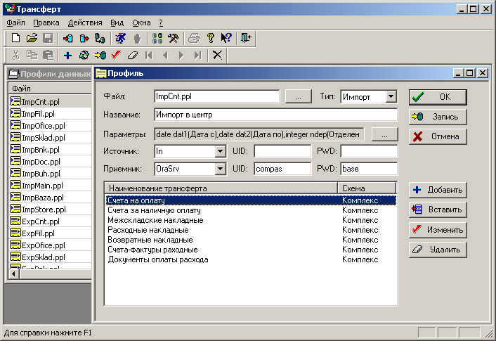

Трансферт – это унифицированная настраиваемая программа для передачи (конвертирования) данных из одной базы данных (БД) в другую.

Программа написана на языке Microsoft Visual C++ с использованием ODBC API, что позволяет добиться наивысшей производительности при работе с большими массивами данных. Унификация программы Трансферт обеспечивается стандартизованным интерфейсом, предоставляемым драйверами ODBC. Широкий выбор существующих драйверов ODBC делает программу Трансферт универсальной для работы как с файловыми БД (dBase, Access), так и с реляционными СУБД (Oracle, Sybase, Microsoft SQL). При работе Трансферт использует внутренний формат представления данных, что делает его независимым от специфических типов данных, присущих различным базам данных. Наличие встроенного языка описания данных позволяет настраивать программу для выполнения любых задач по передаче или конвертированию информации.

Основные характеристики программы Трансферт:
- работа с любыми типами баз данных через интерфейс ODBC
- высокая скорость обработки данных
- поддержка унифицированного языка запросов SQL
- автоматическое преобразование типов данных при передаче
- встроенный гибкий язык описания структуры данных (профилей)
- поддержка внешних параметров профиля данных
- удобный редактор для определения профиля данных
- возможность вызова хранимых процедур БД при передаче данных
- событийно-управляемый сценарий обработки данных с помощью механизма триггеров
- возможность обработки связанных данных в одном блоке передачи по типу основная/подчиненная таблица
- встроенный конвертор текстовых данных из ANSI в OEM и обратно
- набор опций для запуска из командной строки
- возможность ведения файла протокола
- возможность трассировки выполнения операторов SQL
- возможность автоматического формирования файлов сообщений с результатами операции
- возможность настройки автоматического файлового обмена данными с удаленным узлом по принципу основной/подчиненный
- внутренний упаковщик файлов в формате LZW
- многоязыковая поддержка
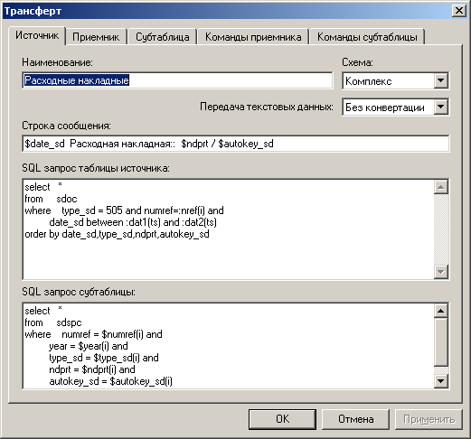

Первоначально Трансферт был разработан как средство передачи данных между офисом и удаленными филиалами для бухгалтерско-управленческой программы. Однако со временем Трансферт превратился в гибкий инструмент для передачи и конвертирования любых данных с использованием драйверов ODBC. Сложность задач обработки информации при передаче заставила разработать гибкий язык описания структуры данных, что позволило сделать программу максимально настраиваемой к конкретным задачам пользователя. Синтаксис языка достаточно прост, однако он не обязателен для запоминания. Существует удобный редактор, который позволяет определить все необходимые параметры профиля с помощью ряда диалоговых окон, а затем сохранить в файле.

Области применения программы Трансферт:
- Программу удобно использовать как утилиту для быстрой одноразовой передачи или конвертирования данных из одной базы данных в другую, которые при этом не обязательно должны быть однородными. Например, совершенно легко может быть выполнена передача данных между базами данных Access и Oracle. Все, что для этого нужно – это описать структуру передаваемых данных (таблиц) между источником и приемником. При этом можно воспользоваться свойством автоматического создания таблиц в базе данных приемника. Данные могут передаваться как напрямую, так и в режиме сравнения, то есть добавляться будут только отсутствующие записи в таблице приемника.

- Можно использовать Трансферт как мощное средство, обеспечивающее обмен данными для бухгалтерско-управленческой программы между центральным офисом и удаленными филиалами. При этом может быть задействован мощный механизм комплексной обработки данных для передачи документов (как неделимого целого, состоящего из связанных данных). Для автоматизации обработки данных при импорте информации возможно использование событийных сценариев с помощью описания специальных триггеров. Также огромным преимуществом является возможность вызова хранимых процедур БД при передаче данных.

- Трансферт может служить как передаточный механизм для обеспечения автоматического непрерывного обмена данными между двумя удаленными базами данных. Специальная настройка обмена данными позволяет организовать автоматическое выполнение сеансов передачи данных через определенные интервалы времени. Программа при этом должна быть постоянно запущена (быть резидентной). Для удобства пользователя предусмотрено сворачивание программы в System Tray. Для минимизации размера передаваемых данных в программе предусмотрен встроенный упаковщик в формате LZW. Связь удаленных компьютеров может быть настроена, например, с помощью службы “Сервер удаленного доступа” Микрософт.

